**Đặt Phòng (SP_Booking)**

Tham số truyền vào:

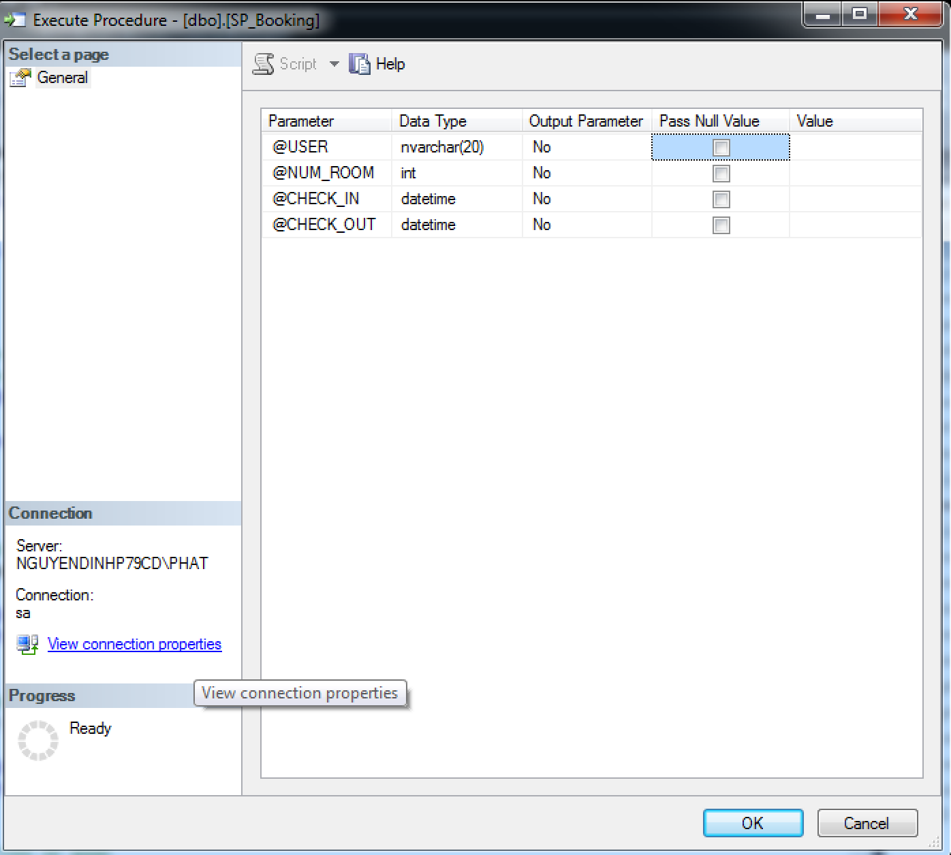

* Tên đăng nhập
* NULL: báo lỗi.
* Khác NULL: tên đăng nhập phải có trong bảng Khách Hàng (@USER)
* Mã phòng:
* NULL:báo lỗi
* Khác NULL: mã phòng phải xuất hiện trong bảng Phòng (@NUM_ROOM)
* Ngày nhận phòng
* NULL: báo lỗi
* Khác NULL: phải lớn hơn hoặc bằng ngày hiện tại (@CHECK_IN)
* Ngày trả phòng:
* NULL: báo lỗi
* Khác NULL: phải lớn hơn hoặc bằng ngày Check In (@CHECK_OUT)

Kết quả trả về là :

* Giá trị Return = 1: Xuất hiện lỗi trong quá trình đặt phòng. Thông báo lỗi
* Lỗi: Tài khoản không tồn tại.
* Lỗi: Ngày Check In nhỏ hơn ngày đặt phòng
* Lỗi: Ngày Check In lớn hơn ngày Check Out.
* Lỗi: Phòng đã có người đặt.
* Giá trị Return = 0: Yêu cầu đặt phòng được thực hiện
* Insert dữ liệu vào bảng Đặt Phòng bao gồm
* Mã đặt phòng
* Mã loại phòng
* Mã khách hàng
* Ngày bắt đầu nhận phòng
* Ngày trả phòng
* Ngày đặt phòng
* Đơn giá phòng
* Mô tả
* Tình trạng phòng
* Update trạng thái phòng của phòng được đặt trong bảng TrangThaiPhong
* Thông báo kết quả

**Cập nhật trạng thái phòng (SP_UpdateStatus)**

Tham số truyền vào:

* Mã phòng
* NULL: báo lỗi.
* Khác NULL: mã phòng phải xuất hiện trong bảng Phòng (@NUM_ROOM)
* Ngày thay đổi trạng thái phòng
* NULL: báo lỗi
* Khác NULL: @DATE
* Trạng thái phòng
* NULL: báo lỗi
* Khác NULL: 0 là “còn trống”, 1 là “đang sử dụng”
  + Giá trị là 0 : Đổi trạng thái phòng sang giá trị là 0
  + Giá trị là 1 : Đổi trạng thái phòng sang giá trị là 1

Kết quả trả về là :

* Cập nhật lại trạng thái của phòng